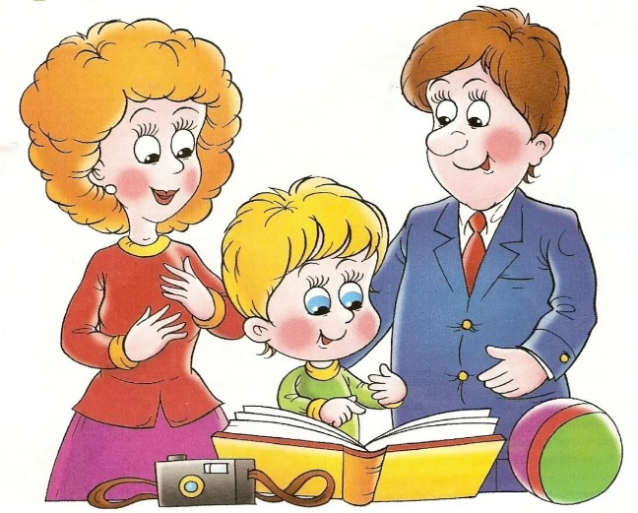
Обогащаем словарь детей

Словарные упражнения играют большую роль в работе по формированию первоначальной ориентировке дошкольников в звучащей речи, так как не только активизируют их умственную и речевую деятельность, но и помогают осознанно употреблять термины «слово» и «звук».
Для поддержания интереса к звучащему слову, для уточнения имеющегося словаря и его обогащения можно использовать следующие упражнения.
Упражнения с существительными
Родитель (показывает картинки). Придумай к картинкам название, состоящее из одного слова («Улица», «Зима», «Вечер»).
Назови две картинки одним словом («Друзья», «Игра»).
Родитель (показывает игрушечного медведя). Назови по-разному эту игрушку. (Мишка, мишенька, мишуленька, мишутка и т.д.)
Скажи об игрушках со словами, в которых слышится звук Ш. (мишутка, мишка, сынишка, малыш, мишуля).
Назови одним словом этих двух мишек (братья, друзья, Топтыгины).
Упражнение с глаголами
Родитель. Что умеет делать кошка? (Лакать (молоко), лазить (по деревьям), царапаться, мяукать, мурлыкать, играть, лежать, смотреть, стоять, бежать, ласкаться)
Что делает ветер? (Воет, дует, шумит, сбивает с ног, поёт, несёт).
А что умеет делать ветерок? (Ласкает, напевает, веет, шумит, дует),
Что делает щенок? (Спит, играет, ест, лает, ласкается). Что умеет делать щенок? (Спать, играть, есть, ласкаться), Что любит делать щенок? Бегать, грызть (кость), гоняться (за кошкой), ласкаться). Как ведёт себя щенок, когда ему дают кость? (грызёт, наслаждается, рычит, радуется, торопиться), Что делает щенок, когда его берут на руки? (Прижимается, радуется, смотрит, зажмуривается, сопит).
В таких упражнениях вы закрепляете в речи детей глаголы, необходимые для характеристики явлений и действий животных и т.п. Каждый ребёнок осознаёт их по своему, подбирая наиболее точные слова и получая удовольствие от удачно найденного слова.
Упражнения с прилагательными
Родитель. О чём можно сказать, используя слова: круглая (тарелка, сковородка), круглый (шар, мяч, стол, поднос, обруч), круглое (зеркало, колесо); красная (косынка), красное (знамя), красный (флаг); узкое (место), узкая (лента)?
Какими словами можно сказать про солнышко? (Ясное, лучистое, золотистое, весёлое, радостное, светлое, весеннее, доброе, ласковое, горячее).
Какими словами можно сказать про небо, когда ярко светит солнце? (Синее, голубое, светлое, чистое, прозрачное, солнечное).
Каким может быть ручеёк? (Журчащим, поющим, звенящим, говорливым, бегущим).
Ответь одним словом, какой осенью лист на дереве. (Жёлтый, коричневый, золотистый, увядающий, опадающий).
Какие слова можно сказать о щенке, грызущим кость? (Радостный, довольный, рычащий, сердящийся, взлохмаченный, счастливый).
Упражнения с наречиями
Родитель. Как мчится волк за своей добычей? (Быстро, стремительно),
Как передвигается черепаха? (Медленно, спокойно, плавно).
Как падают листья на землю во время листопада? (Бесшумно, тихо, легко, медленно, спокойно, плавно, красиво).
Как вы встречаете новогодний праздник? (Радостно, шумно, весело).
Упражнение на подбор родственных слов
Родитель. Какие новые слова можно образовать от слов кот (котик, коток, котя, котофей, котёнок, котята, котятки, котики, коты, котяточки), солнце (солнышко, солнечно, солнечное, солнечный, солнечная)?
Какие клички можно придумать лисе, чтобы было понятно, что он пушистый? (Пушистик, Пушонок, Пушок).
Упражнение на подбор сравнений
Родитель. На что похоже солнышко? (На яблоко, мяч, шар, апельсин, цветок мать-мачехи или одуванчика).
На что похож ёжик? (На шарик, мячик, колобок, клубочек, снежный комок, облачко, щётку).
На что похож ручеёк? (на ленту, змейку, зеркало).
Упражнения на «зарисовку» слов
Во время вечерних игр можно предложить ребёнку предложить зарисовать различные предметы, явления, которые обозначаются определёнными словами.
Например:
Родитель. Какими словами можно описать погоду, которая стоит сейчас?
- Сырая, дождливая, пасмурная, серая, туманная…
- Попробуй нарисовать это состояние погоды.
- Можно предложить «зарисовать» слова, противоположные по значению выражения «погода сырая и дождливая»;
- «зарисовать» то, что связано со словами едет и мчится;
- нарисовать любой предмет, который назван коротким (или длинным) словом; словом, состоящим из двух (трёх) слогов; зарисовать предметы, в названии которых слышатся звуки У, С, Р.
- отразить в своём рисунке различные состояния моря и назвать их определённым словом (море – бурное, спокойное, синее, весёлое и т.п.)
Важно использовать каждую минуту общения с ребёнком для развития его речи: нужно беседовать, разговаривать по дороге домой из детского сада, больше и чаще читать с ребёнком книг и обсуждать с ребёнком прочитанное, побуждать ребёнка высказывать своё мнение и переживания.

Обогащение словаря ребенка в домашних условиях
Одним из эффективных способов обогащения словаря детей являются настольно-печатные игры (лото, домино, парные картинки, кубики). Цель их— сформировать у детей навыки складывать из отдельных частей целое, уточнять их знания о предметах, учить их правильно называть. Купив игру, не стоит сразу давать ее ребенку, так как он, не понимая правил, теряет к ней интерес. Вначале родители сами должны познакомиться с игрой, а потом, сидя за столом, но не полу или ковре, объяснить ее ребенку. Первый раз на протяжении 10—15 минут необходимо поиграть вместе с ребёнком. В процессе игры (например, с разрезными картинками) целесообразно сначала рассмотреть целые картинки-образцы и спросить: «Что нарисовано на картинке?», «Как можно назвать их одним словом?», «Где растут фрукты?», «Что можно сделать из фруктов?» После беседы объяснить: «Вот перед тобой маленькие картинки, на каждой нарисована только часть фрукта, ты сложи целую картинку. Вспомни, какого цвета слива, какие у нее листья, и подбери необходимые картинки».
Родители могут начать складывать картинку, а далее ребенок продолжит самостоятельно. По такому же принципу дети собирают картинки из кубиков. Если они посвящены содержанию знакомых сказок, то сначала необходимо провести беседу или попросить рассказать содержание картинки.
Словесные игры
Что в мешочке?
В мешочек сложить разные предметы (игрушки, овощи, фрукты и т.д.). Ребенок должен опустить в него руку и, не вытаскивая предмет, на ощупь определить и назвать то, что он ощупывает.
Ребенок (вытаскивает предмет и говорит, например, про мяч). Это мяч. Он синий с белой полоской, резиновый, круглый. Его можно кинуть, ударить о стену или бросить на пол.
Что из чего сделано?
Взрослый (говорит ребенку). В нашей комнате много предметов, все они сделаны из разного материала. Я буду называть предмет, а ты должен сказать, из чего он сделан, например, стол из чего сделан?
Взрослый. Какой стол, если он сделан из дерева?
Дети. Деревянный.
Взрослый. Стакан из стекла?
Дети. Стеклянный.
Взрослый. Ключи из стали?
Дети. Стальные и т.д.
Кто как работает?
Взрослый рассказывает детям, что есть очень много профессий.
Взрослый. Что делает врач?
Дети. Врач лечит больных. Делает, операции. Выезжает на «скорой помощи» и т.д.
Можно спросить у детей, знают ли они, кто взрослый по профессии, где работает? Выслушайте рассказ ребенка, а затем поправьте его.
Что я не так сказала?
Взрослый (ребенку). Внимательно слушай, правильно ли я называю домашних животных: корова, лошадь, белка, собака, курица, ворона, заяц.
Ребенок исправляет ошибки.
Придумай предложения
Взрослый называет предложение, а ребенок должен придумать еще несколько, сочетающихся с данным.
В з р о с л ы й. «Солнце греет»
Ребенок. «Солнце греет, птички поют», «Солнце греет, снег тает».
Скажи наоборот
Мама произносит фразу с эпитетом, ребенок повторяет ее, называя антоним эпитета.
Мама. Я вижу высокий дом.
Ребенок. Я вижу низкий дом.
М а м а. У меня острый нож.
Ребенок. У меня тупой нож.
Обогащение бытового словаря
В семье планируется, например, уборка: нужно навести порядок в серванте. Мама просит ребенка ей помочь. Протирая посуду, она спрашивает, как называется каждый предмет, и уточняет сама: «Это глубокая тарелка, фарфоровая, в ней подают первое блюдо— борщ, суп. Это мелкие тарелки, в них кладут второе — котлеты с гарниром, а это салатница — ее используют для салатов».
Следует попросить ребенка подать взрослому посуду и назвать то, что он подает.
Мама. Что мы поставили в сервант?
Ребенок (отвечает обобщающим словом). Посуду.
Так непринужденная беседа обогащает детский активный словарь.
Если мама садится за швейную машинку, то тут же подзывает к себе ребенка: «Сегодня я буду шить тебе шерстяное платье. Посмотри, какая красивая шерстяная ткань. Теплое и красивое тебе выйдет платье. Ты поможешь мне кроить. Я буду резать ножницами, а ты подержишь ткань. А теперь я буду шить на машинке».
Таким же образом можно познакомить ребенка со звонком, холодильником, утюгом и т.д. Очень важно, чтобы ребенок слушал внимательно. Следует предложить ему самому что-нибудь сделать, например, закрутить шуруп или погладить платочек. Ребенку будет очень интересно. Выходя на прогулку, необходимо обратить его внимание на деревья, траву, птиц; спросить, знает ли он, например, чем отличается береза от дуба; рассказать ему новое.
Гуляя по улице, полезно знакомить ребенка с машинами, светофорами, людьми. Важно: с раннего детства ребенок должен знать правила уличного движения.

